Шахтёрам Донбасса месяцами не платят зарплату
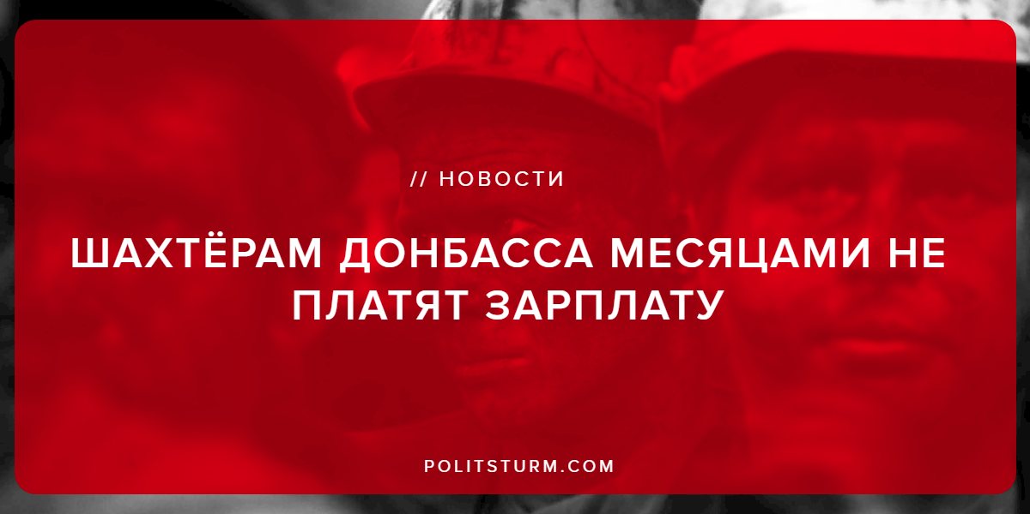

Оригинальная статья
2018-12-03
2 мин. на чтение

Всю Украину сотрясают массовые акции протестов шахтёров, которым по несколько месяцев не выплачивают зарплаты. Семьи рабочих голодают — им банально не на что купить еды, не говоря уже об оплате постоянно растущих тарифов ЖКХ. Доведенные до отчаяния горняки организуют подземные забастовки. Не стали исключением донбасские шахтёры, работающие на территории непризнанных республик ДНР и ЛНР.
Так, по уже подтверждённой информации, на шахте «Партизанская» города Антрацит в начале ноября состоялась подземная забастовка, в связи с имеющейся задолженностью по зарплате сроком в три месяца. К сожалению, администрации предприятия удалось подавить протест горняков, и 14 ноября был издан указ об увольнении организаторов забастовки по причине «создания аварийной ситуации».

Ошибка при загрузке изображения
По некоторой информации, на зачинщиков забастовки и членов их семей оказывалось давление со стороны неизвестных, им угрожали убийством.

Ошибка при загрузке изображения
Стоит отметить, что аналогичные проблемы испытывают шахтёры города Красный Луч. И как бы украинская буржуазная пропаганда не навешивала ярлыки «советскости» на ДНР и ЛНР, советской властью там и не пахнет. На территории самопровозглашённых республик установлена военная диктатура, надёжно охраняющая власть капитала, а все разговоры «о национализации» давным— давно завершились, как и во всей Украине, очередным переделом некогда единой общенародной собственности между капиталистами.
Националистическая пропаганда круглыми сутками работает над тем, чтобы стравить друг с другом львовских и донецких рабочих, украинцев и русских. Таким образом, она отвлекает людей от настоящей причины всех бед — олигархов. Именно олигархи присвоили себе общенародную собственность, все богатства страны, а когда им и этого стало мало, то устроили войну и наживаются уже на ней.
Для капиталиста рабочий — всего лишь инструмент, вещь, с помощью которой он набивает свои карманы. Поэтому, где бы вы не находились, во Львовщине или Донбассе, отношение к вам будет везде одинаковое. Рабочий класс сможет изменить к лучшему ситуацию в Украине, как и в любой другой стране, только путем организованной коллективной борьбы за свои интересы.
Источники: 1, 2, 3

Оригинальная статья

